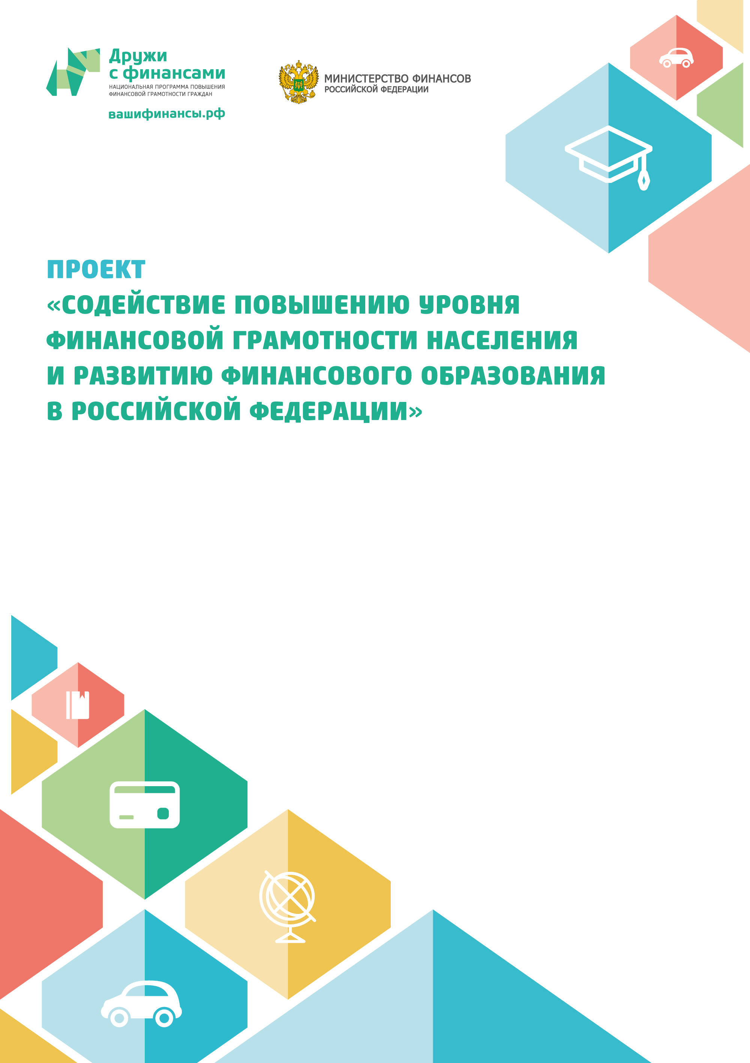



Муниципальное автономное учреждение культуры
«Калининградская централизованная библиотечная система»
Городская юношеская библиотека (ул. Гайдара, 87, тел.:21-16-54)

«Копейка рубль бережёт»
Игровая программа

Калининград 2014

Технологическая карта
Игра 2. Копейка рубль бережёт
I Методический блок.

Цель |  | Научить детей грамотно распоряжаться своими денежными накоплениями, соотнося потребности и желания с возможностями.
Задачи | 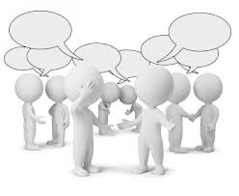 | 1. Помочь освоению детей в пространстве потребления, научить грамотно совершать покупки (от выбора товара до подсчета сдачи);  2. Продемонстрировать в процессе игры, как важно правильно формулировать свои желания и определять, что нужно для их исполнения (в финансовом смысле);  3. Закрепить навыки устного счета (при отсутствии у ребенка таковых – помочь приобрести их).  4. Освоение знаний терминологической базы по финансовой грамотности (монета, купюра, калькулятор, счёты, наличный/безналичный расчёт, терминал, чек, сдача, пин-код, банк, копилка).
Форма занятия | 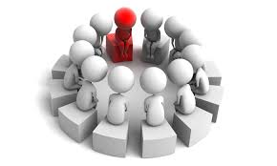 | Игровая программа (игра-провокация).  Методы:  1) Беседа-диалог (вступительное слово);  2) Игра с импровизированными «центрами потребления»;  3) Физкульт.минутки;  4) Эвристическая беседа (подведение итогов).
Время занятия | 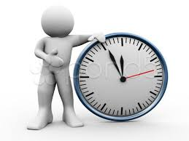 | 40-45 минут
Оснащение |  | Проектор (для демонстрации слайдов), телевизор, ноутбуки (воспроизведение музыки, рекламы магазина), флипчарт
Дидактический материал | 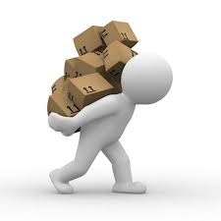 | Нарисованные бумажные деньги (достоинством 50, 10 и 5 «рублей»), «чеки» (выдаются после совершения каждой покупки), «кошельки», «прейскуранты», видеоряды (для турфирмы и «машины времени»), копилки, «кредитные карты», макет зоопарка, книжная выставка.
Формы контроля |  | Регулирование средств каждого ребенка с помощью «чеков»; обсуждение необходимости той или иной покупки; совместный устный счет; маленькие викторины (в зоопарке, турфирме, «машине времени»); итоговый подсчет оставшейся суммы у каждого ребенка и устное подведение итогов.
Методические рекомендации  организаторам игры |  | 1. Дидактический раздаточный материал готовится заранее.  2. Заранее изготавливаются картонные кассы и «макет Зоопарка» с игрушками животных, на товара наклеиваются ценники.  2. Разные виды магазинов можно объединить на одной площадке под названием «Торговые ряды».  3. Для Зоопарка составляется рассказ с викториной о животных (о слоне, крокодиле и т.д.)  4. Для «Машины времени» составляется рассказ о Кенигсберге, прусских войнах и показывают исторические иллюстрации.  5. В «Кинотеатре» покатывается мультик, связанный с финансовой темой.  6. Сначала дети могут посетить «Торговые ряды». А потом поделиться на группы, чтобы посетить различные «развлечения».

II Содержательный блок
Развернутый иллюстрированный пошаговый сценарий игры «Город возможностей»
СЦЕНАРИЙ:
– Детский отдел и прилегающие к нему помещения библиотеки разбиты на зоны, об этом сигнализируют вывески с названием зон:
1) Магазин игрушек (игрушки с ценниками (ценовые категории разные), выставленные на продажу, вывеска, касса);

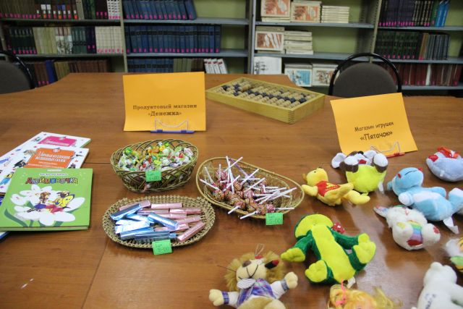 | 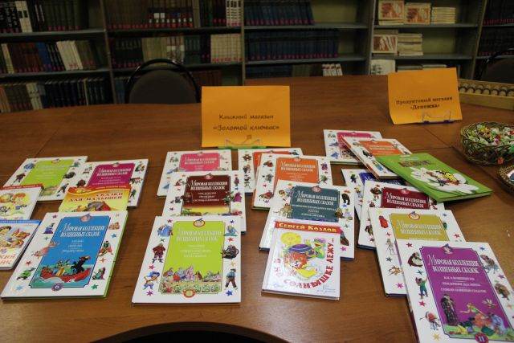

2) Книжный магазин (книги с ценниками, вывеска, касса);
3) Магазин канцелярских товаров (ассортимент (фломастеры, тетради, блокноты и прочие мелкие канцелярские принадлежности), вывеска, касса);

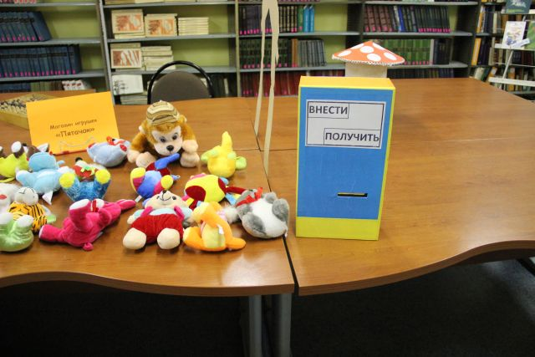 | 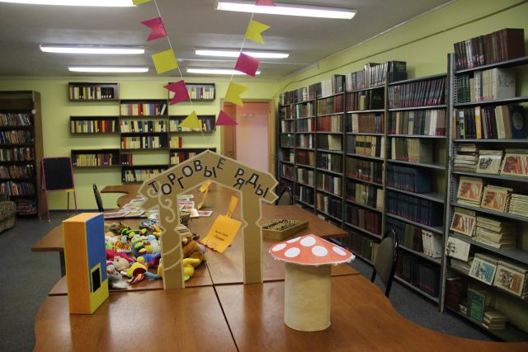

4) Зоопарк (статуэтки и игрушки, представляющие экзотических животных (услуга подразумевает рассказ о них и небольшую викторину, за «деньги» приобретаются входные билеты); вывеска, касса);

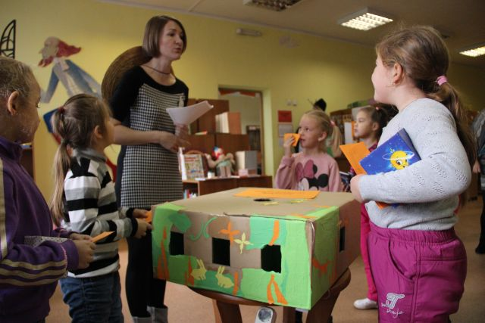 | 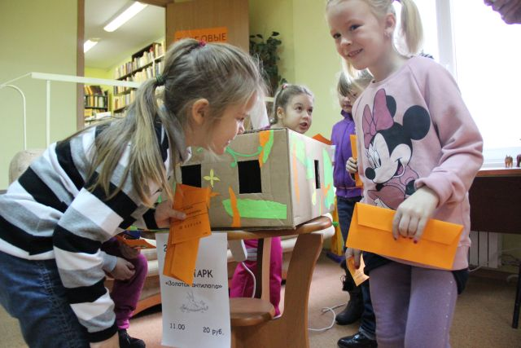

5) Продуктовый магазин (ассортимент (карамель, шоколадки, печенье, вафли, соки, а также нарезной хлеб по меньшей цене), вывеска, касса);
6) Туристическое агентство (билеты на прогулку по близлежащим улицам (реальную или виртуальную – в виде слайд-шоу с рассказом), вывеска, касса);
7) «Машина времени» (билеты на виртуальную экскурсию по старому Кенигсбергу в краеведческой комнате (в сопровождении слайд-шоу), вывеска, касса);

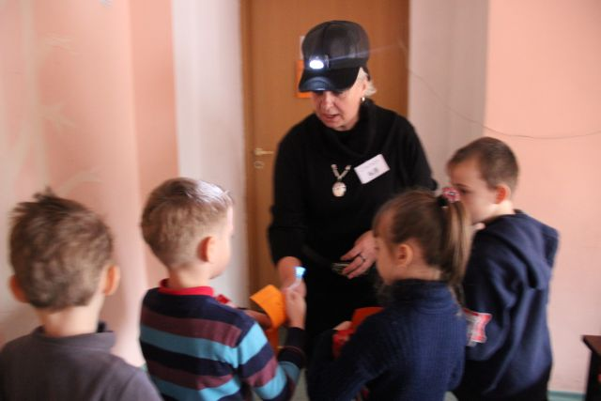 | 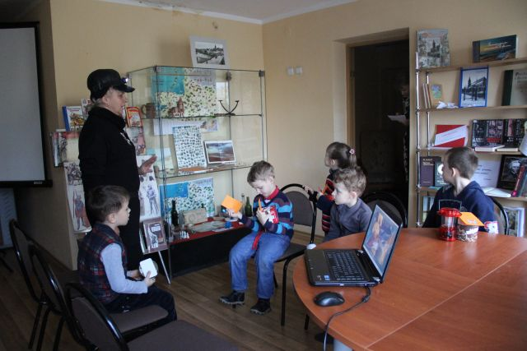

8) Кинотеатр (билеты на показ мультфильмов («Золотая антилопа», «Золотой ключик»), вывеска, касса).

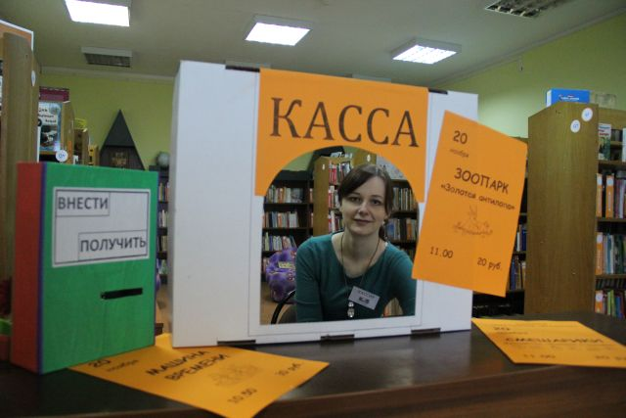 | 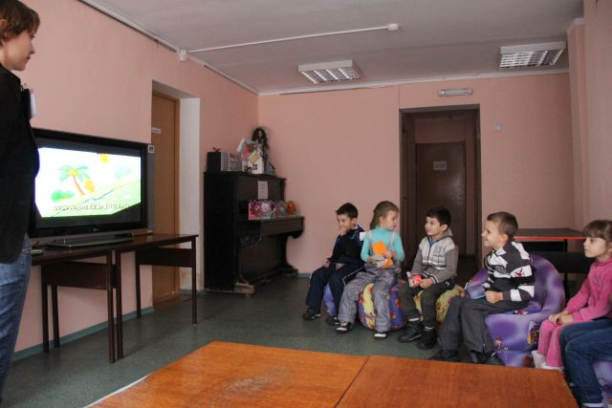

Ведущий приветствует детей и рассаживает по местам.

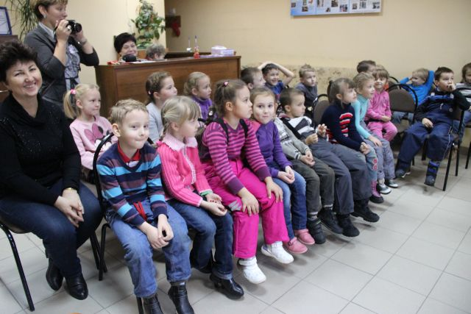 | 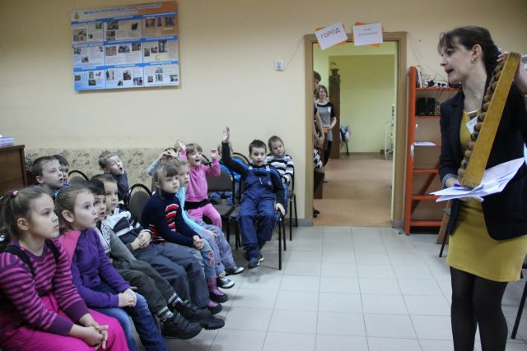

Ведущий: Здравствуйте, дети! Мы рады приветствовать вас в нашей библиотеке. Сегодня наша встреча не совсем обычная. Она посвящена грамотности, но мы сегодня не будем с вами правильно писать, а поиграем. Наша встреча посвящена именно финансовой грамотности и перед началом нашей игры, я расскажу Вам сказку. Жила-была денежка. И были у не сестры-купюры. Любила она храниться в чём? В кошелёчке. А каком? Чистом и целом. А почему целом? Чтобы денежку не выпадали. А какие бывают денежки? Монеты и бумажки. Монетки под замочком хранятся, чтобы не выпасть, а бумажные денежки отдельно. И появился в королевстве злой волшебник...безналичный расчёт. Это что такое? Где денежки хранятся? Да, на карточке (показывает пластиковую карточку), а как по ним покупать? А чтобы снять деньги нужно обратиться к помощи терминала. Это что? Специальный аппарат (дети сами рассказывают о пин-коде). Что бы их снять нужно ввести пин-код, он есть в телефоне и на карте. Молодцы! Всё знаете. А в чём опасность безналичного расчёта? Люди не замечают, что потратили уже много и продолжают покупать. Нужно быть внимательней и помнить что количество денег как в кошельке, так и на карте ограничено. Сейчас мы дадим Вам всем по 70 рублей. Кто хочет наличными в кошельке, кто хочет карточкой, но помните! На всё этой суммы Вам не хватит! Думайте, что Вам действительно необходимо. (Детям раздают одинаковую наличную сумму в кошельках - игрушечные бумажные «деньги» и кредитные карты с пин-кодом). Итак, деньги Вы выбрали. А теперь Вам раздают копилки. Может, кто-нибудь отложит денежки в копилку. Ребята для чего нам нужны сбережения? (дети отвечают исходя из своего опыта и знаний).
Молодцы!
Примечание: можно ещё побеседовать о следующих вопросах:
что такое деньги, для чего они нужны?
получаете ли вы собственные деньги?
на что вы потратили бы крупную сумму денег, если бы получили ее? купили бы что-то одно, но значительное, или израсходовали бы на приятные мелочи?
кто предпочел бы не тратить деньги, а отложить в копилку?
где можно тратить деньги в реальной жизни?
вам уже доверяют самостоятельно совершать покупки?
что нужно для того, чтобы купить товар или оплатить услугу? о чем важно помнить при совершении покупки?
Все термины записываются на флипчарте - монета, купюра, калькулятор, счёты, наличный/безналичный расчёт, терминал, чек, сдача, пин-код, банк, копилка.
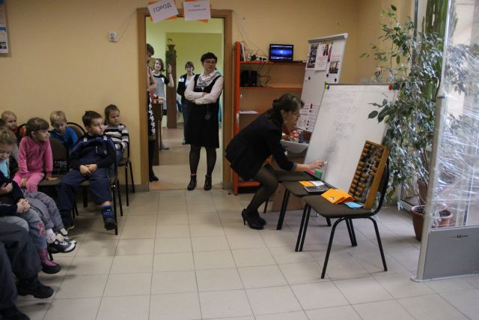 | 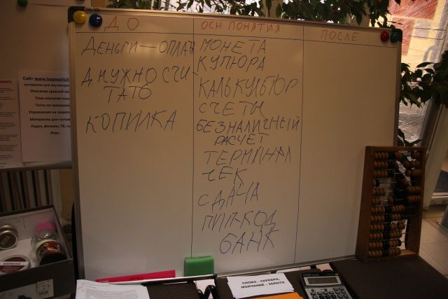

В: Ну а теперь пора начать игру! Для этого мы разделимся на группы по 4 человека. Сейчас группы пройдут в детский отдел и познакомятся с нашими услугами.
– Далее детям демонстрируются «центры потребления», расположенные в детском отделе. В каждом из центров за кассой сидит «продавец» (один из библиотекарей). Объясняются правила игры. С денежками Вы ними можно пойти в любой «магазин» или «развлекательный центр» и потратить деньги по своему усмотрению.
В: Посмотрите, у каждого из вас есть деньги. У каждого по 50 рублей. Наличные и безналичные. С ними вы можете попутешествовать по нашим развлекательным центрам. У нас их огромный выбор. Ознакомьтесь с ценой, подумайте как и куда вы пойдете. Обязательно надо встать в очередь, чтобы не мешать другим.
«Деньги» раздаются – каждый получает по 50 «рублей», которые они могут положить в копилку, перевести на безналичный расчет (карточка) или оставить наличными. Теперь есть возможность их потратить. Нужно объяснить детям, что для начала лучше «прицениться» к товарам и услугам, поразмышлять, что хочется приобрести, от чего можно отказаться, на чем сэкономить. Обратить внимание на сдачу – ее важно пересчитывать, не отходя от кассы. Дети, не обладающие пока навыками устного счета, могут посоветоваться с ведущим игры или продавцом. После каждой покупки ребенок получает от продавца «чек» с указанием потраченной суммы. Нужно следить за тем, как уменьшается выданная сумма денег, размышлять, на что лучше потратить ее, чтобы не остаться в конце игры с пустым «кошельком» и вместе с тем не жадничать. Можно обратить внимание на то, что самый простой способ сэкономить деньги – вообще не расходовать их, но имеет ли это смысл? Может быть, лучше более четко определить свои приоритеты, не разбрасываться? Всё это можно обсуждать по ходу игры с отдельными детьми.
Первый этап игры занимает 10-15 минут (в зависимости от активности детей и их дисциплинированности).

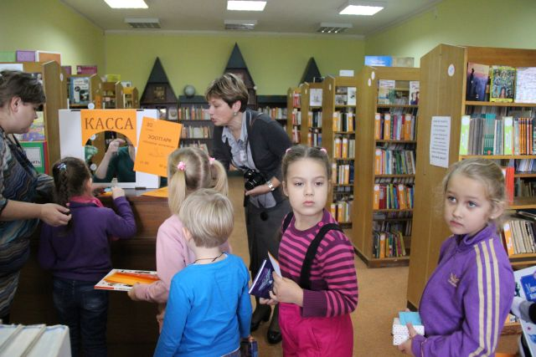 | 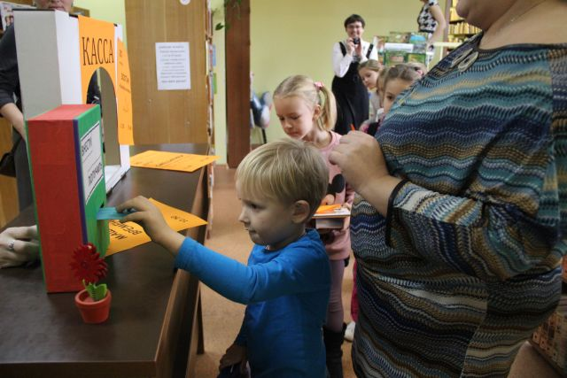

Следует обращать внимание на культуру поведения: соблюдать порядок очереди, вежливо общаться с продавцами, четко называть товар, который хочется приобрести. При большом скоплении детей возле одного «центра» библиотекарям рекомендуется направить их в другой центр, заинтересовывая услугами этого другого «центра».

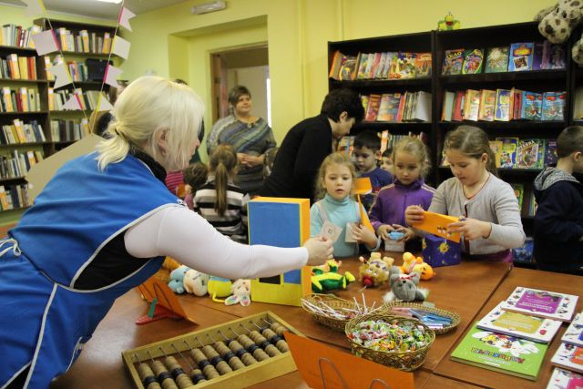 | 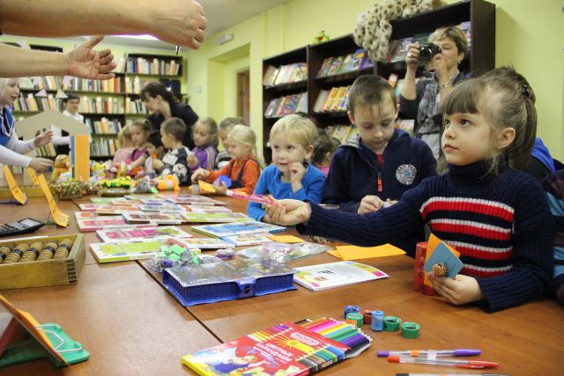

По истечении этого времени, когда большинство детей уже сориентировалось в пространстве «магазинов» и «развлекательных заведений» и совершило первые покупки, ведущий предлагает ребятам отвлечься для короткой физкульт.минутки.
В: А теперь мы с вами немножко отдохнем.
ФИЗКУЛЬТМИНУТКА № 1:
Дети выполняют приседания, сопровождаемые словами ведущего:
Мы присядем столько раз,
Сколько денежек у нас.
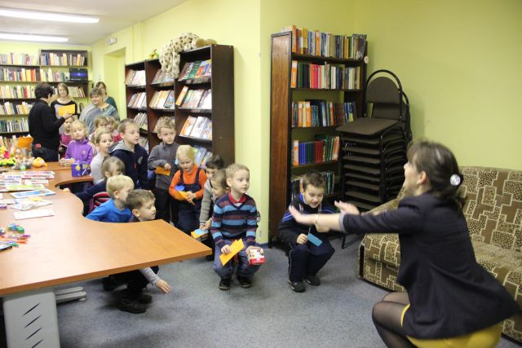(Физическая разминка сопровождается пересчетом денег, имеющихся в наличии у каждого ребенка)
– Физкульт.минутка завершается, дети могут вернуться к покупкам. В это время можно еще раз, обращаясь ко всей аудитории, спросить, есть ли у ребят какие-либо вопросы или сомнения, возникла ли необходимость посоветоваться. Второй этап «покупок» длится также 10-15 минут и снова прерывается физкульт.минуткой.
В: Как здесь все интересно. Давайте посчитаем, сколько денежек у нас осталось!
ФИЗКУЛЬТМИНУТКА № 2:
Дети снова пересчитывают деньги и выполняют движения, сопровождаемые словами:
Мы подпрыгнем столько раз,
Сколько денежек у нас.
– Третий этап игры длится не более 10 минут, детей предупреждают об этом: времени осталось немного, поэтому на просмотр мультфильма или путешествие в «машине времени» его может не хватить! Когда время истекает, кассы «магазинов» закрываются.
В конце игры нужно будет подсчитать, сколько каждый ребенок потратил денег и какая сумма осталась сэкономленной.
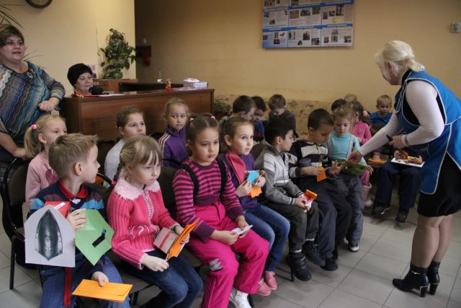– В завершение игры подводятся итоги. Ведущий собирает всех в детском читальном зале, дети делятся впечатлениями, отвечая на вопросы.

В: Ребята, много ли покупок удалось совершить? Кто что приобрел? Кто предпочел сделать одну большую покупку, а кто – несколько маленьких? Что для кого оказалось предпочтительней? (например, книга или шоколадка? путешествие на «машине времени» или мягкая игрушка? почему?)

Примечание: Дети могут занимать друг другу деньги. В финале можно акцентировать внимание на пословице «Не имей сто рублей, а имей 100 друзей». И почему пришлось занимать, может быть надо было отложить деньги в копилку?
В: И главный вопрос: сколько у кого осталось денег? Кассир помогает посчитать скол
ько денег у каждого осталось. Поделитесь впечатлениями: каким образом удалось сэкономить? Довольны ли они совершенными покупками? В заключение давайте подумаем - чему мы научились, что узнали? Ответы записываются на флипчарте (обдумывать и совершать покупки; распоряжаться денежными средствами экономно и с умом; быстрее считать, что такое чек, сдача и т.д).

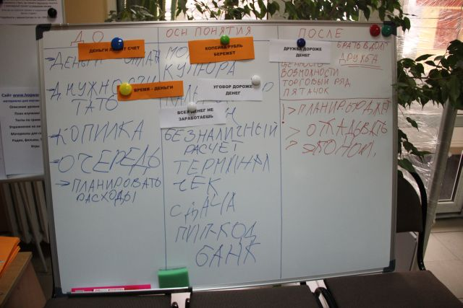 | 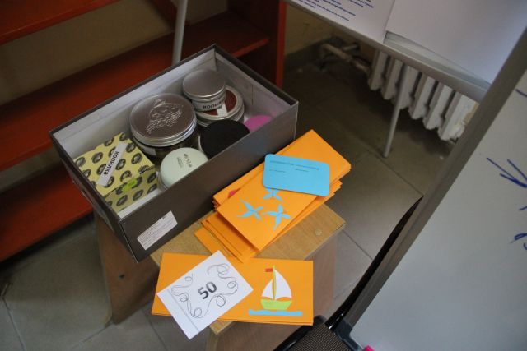

Прикрепляются фразеологизмы -Деньги любят счёт, Копейка рубль бережёт, Время деньги, Уговор дороже денег, Дружба дороже денег и объясняются детям.
В конце игры все награждаются.

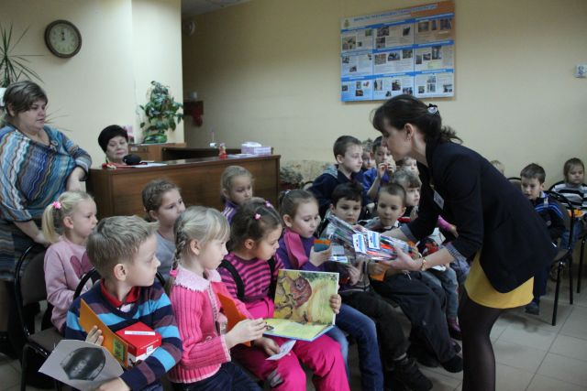 | 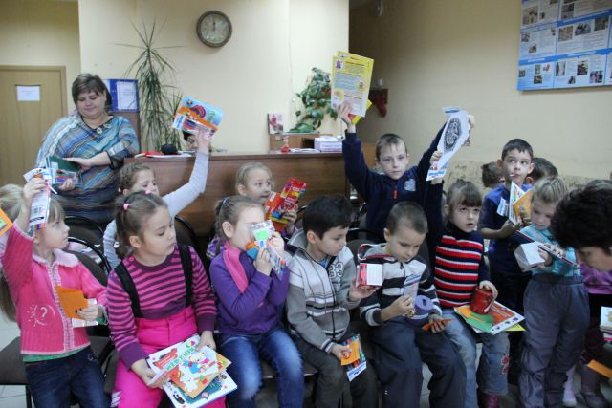

7. ЦЕЛЕВАЯ АУДИТОРИЯ – подготовительная группа детского сада (6-7 лет). Можно выявить ряд особенностей данного возраста, позволяющих применить именно в этой группе предлагаемую методику игры.
В возрасте 6-7 лет дети уже осознают себя представителями общества, замечают взаимосвязи в социальном поведении, интересуются этими темами. Растет осознанность мыслей и действий. Ребенок способен предъявлять к себе требования без дополнительных указаний взрослых – т.е. как самостоятельный субъект деятельности и поведения, в своих выборах исходить не только из принципа удовольствия, но и с осознанием «правильности-неправильности» поступка. Таким образом, можно ожидать, что на мероприятии дети действительно смогут ощутить себя в ситуации «выбора» и правильно повести себя, исходя из собственных (начальных) представлений о финансовой грамотности. Осознанная самостоятельность ребенка, от культуры самообслуживания до способности принимать решения и отвечать за поступки – одно из главных свойств возраста, делающее замысел игры исполнимым.
Дети 6-7 лет способны к совместному обсуждению и принятию правил игры, вживанию в предлагаемые обстоятельства. Они уже могут отражать в игре достаточно сложные социальные события и ситуации (в т.ч. и «магазин», «совершение покупок»). Воображение детей становится в этом возрасте богаче, оригинальней и в то же время делается более логичным и последовательным. Развивается наглядно-образное мышление, многие действия ребенок уже способен совершать в уме. В игре дети могут отслеживать причинно-следственные связи, выявлять общую закономерность действий, наблюдать за сюжетной линией игры, удерживать первоначальный замысел и обдумывать его по ходу действия, вживаться в роли – главные и вспомогательные. Проявляется интерес к коллективной работе. Ребенок 6-7 лет обладает способностью не только погружаться в игру с самоотдачей, но и оценивать себя в этой деятельности, рефлексировать над ее итогами, обсуждать их. Все это также располагает к проведению представленной игровой программы для детей данного возраста.
Еще одно важное свойство возрастной категории – достаточно высокий уровень психического и умственного развития. Дети уже имеют устойчивый набор представлений об окружающем мире (от нравственных установок до бытовых ситуаций) и в то же время стремятся задавать вопросы, эксперементировать. Также они обладают первичными математическими понятиями (больше-меньше, прибавить-отнять), которые позволят ориентироваться в ситуации «финансового выбора».

